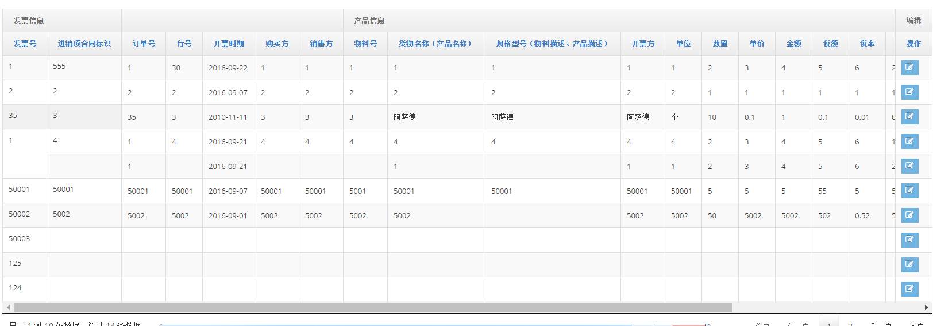

Datatable使用说明

参考网站：<https://www.datatables.net/>

**1.需要添加css/script:**

<link rel="stylesheet" type="text/css" href="/plugins/DataTables-1.10.12/extensions/ColReorder/css/colReorder.dataTables.css">  
<link rel="stylesheet" type="text/css" href="/plugins/DataTables-1.10.12/extensions/FixedColumns/css/fixedColumns.dataTables.css">

和

<script type="text/javascript" src="/plugins/DataTables-1.10.12/extensions/ColReorder/js/dataTables.colReorder.js"></script>  
<script type="text/javascript" src="/plugins/DataTables-1.10.12/extensions/FixedColumns/js/dataTables.fixedColumns.js"></script>  
<script type="text/javascript" src="/plugins/DataTables-1.10.12/extensions/FixedColumns/js/dataTables.rowsGroup.js"></script>

**2.Datatable 已经写好**

*/**  
 * datatable ajax 表单加分页 插件 的 构造函数  
 *  
 \** ***@param*** *url  
 \** ***@param*** *columns  
 \** ***@param*** *tableId  
 \** ***@param*** *searchFormId  
 \** ***@param*** *options  
 * options: 合并单元格：rowsGroup:[]  
 * 固定列scrollX:true, scrollCollapse: true,  
 * fixedColumns: {从左边2个列固定:leftColumns: 2,  
 * 从右边1个列固定 rightColumns: 1}  
 *  
 *  
 \** ***@constructor*** *\*/***function** DefaultDataTable(url, columns, tableId, searchFormId, options) {  
 **this**.tableId = tableId;  
 $(tableId).addClass("table table-striped table-bordered table-hover");  
 **this**.url = url;  
 **this**.columns = columns;  
 **this**.searchFormId = searchFormId;  
 **this**.options = options;  
 **this**._table = **this**._dataTable(**this**.tableId, **this**.url, **this**.columns, **this**.options);  
 **var** self = **this**;  
 **if** (searchFormId) {// 最简单的方式  
 **var** form = $(searchFormId);  
 form.children("table").addClass("my-seartch-table");//自动应用查询表单的样式  
 **var** formEle = form.get(0);  
 **var** oldSubmit = formEle.onsubmit;  
 form.submit(**function** (evt) {  
 evt.preventDefault();  
 evt.stopPropagation();  
 self.search(searchFormId);  
 **if** (**typeof** oldSubmit == 'function') {  
 oldSubmit();  
 }  
 **return false**;  
 });  
 }  
}

**3. 新建一个表单：**

new DefaultDataTable 需要5个属性（url,columns,tableId,seachFormId,options）

<url:请求的地址> columns:表的列 写法：{ sTitle:名字, mData:数据}

tableId:表的id seachFormId: form的id 写法：#FormId 或 ${‘#formId’}

options:写表单的属性，样式

**4.设置表单样式：**

**4.1.固定、合并列、拖动**

实现下面功能必须要添加在1.中的css/script

写在options中

设置列是否可以拖动：colreorder:true/false

设置合并列：rowsGroup[0,1] 这是设置1,2列可以合并

固定列：scrollX:true, fixedColumns:{leftColumns:2,rightColumns:1}

leftColumns:从左边几列固定

rightColumns:从右边几列固定

**4.2设置表头合并、多表头实现**

Columns中去掉sTitle

在自己的表中写：<table id=”” class=”display nowrap” cellspacing=”0” width=”100%”>

<thread>

<tr>

<th colspan=”占几列”>写表头名字</th>

<tr>

<tr>

<th>原来sTitle的名字</th> 可以用framework-JspIncludeUtil 生成后复制 注意顺序要与数据一致

</tr>

< thread />